1. 农产品预售模式（缺少订单比例字段）

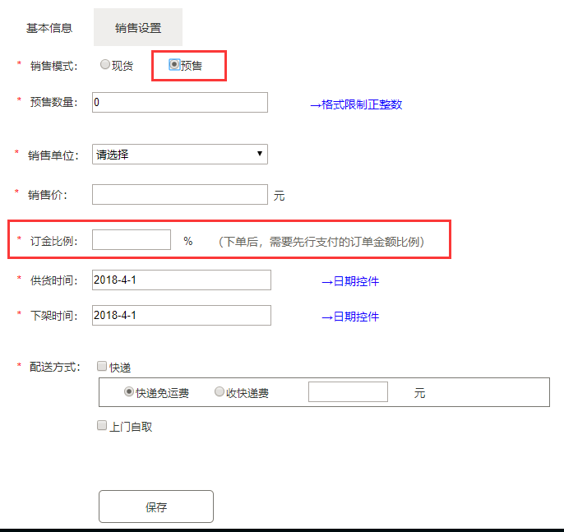

1. 产品审核状态和上下架状态建议两个字段区分

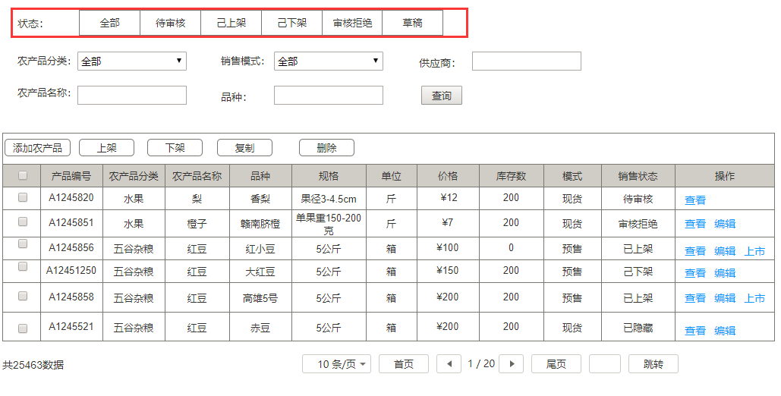

1. 缺少系统设置表（订单超时时间设置、订单自动完成天数设置）

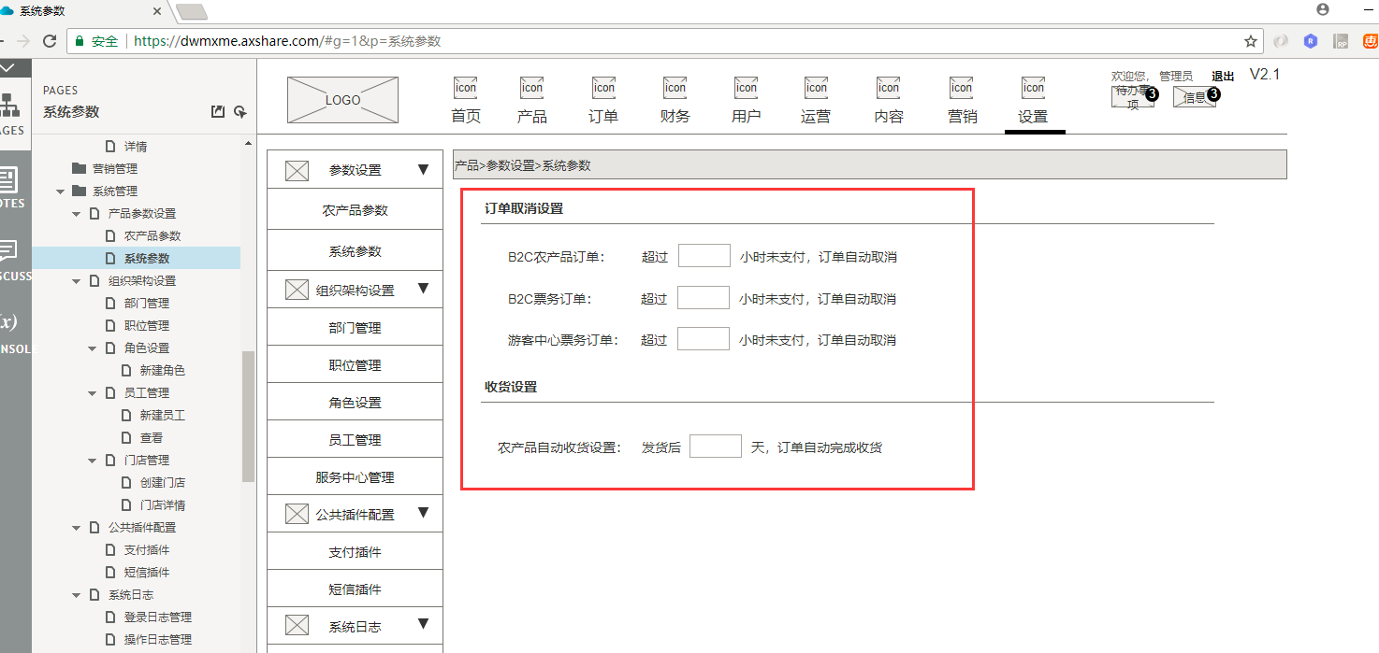

1. 账号表缺少账户余额字段。
2. 订单主表：预售订单，一个订单会有两笔支付流水；对于退款订单，退部分金额，会有一笔支付流水和一个退款流水。
3. 订单主表：建议增加优惠金额扩展？
4. 退换货记录表：建议增加一个状态，待处理、处理中、处理完成、取消。
5. 账户明细表：建议分为收入、支出两个类型，其中，收入有哪些项目，支出有哪些项目。
6. 景区端，系统设置没有表结构
7. 结算单跟多个订单的关联关系没有体现
8. 交易流水表中无交易前金额字段，交易后金额字段
9. 无门店表结构
10. 角色表，没企业ID，
11. 商户是否要设置子账号，如果要设置子账号，账号有关联的表需加上企业ID（租户ID）